“停课不停学”美术学科教学资源

《彩陶》
彩陶:亦称陶瓷绘画，它是我国悠久的"国粹"——陶瓷艺术之中的艺术，早在距今七千年左右的半坡文化时期，陶上便出现了最早的彩绘。而瓷上作品相对纸本更具张力，彩陶艺术中融合了艺术家的各种创作思想、风格、语言，创作出风格各异而又多姿多彩的艺术珍品，是我国不可多得的文化瑰宝。
概况
彩陶是指在打磨光滑的橙红色陶坯上，以天然的矿物质颜料进行描绘，用赭石和氧化锰作呈色元素，然后入窑烧制。在橙红色的胎体上呈现出赭红、黑、白、诸种颜色的美丽图案，形成纹样与器物造型高度统一，达到装饰美化效果的陶器。
彩陶制作精美，以泥质陶为主，质地细腻，因之既是实用器皿，又具有很高的艺术价值。由于色彩绘于烧制前，故和陶器一起焙烧后，色彩和陶胎结合紧密，不易发生脱落。彩绘的形式总体上可分为图案和图画两大类。
彩陶发源于距今约10000年前的新石器时代。人类在新石器时代伴随着相对定居的农耕文化一起发明了烧陶技术。关中地区大约在公元前6000年的老官台文化时期就有了较发达的陶器，有个别钵形器口沿装饰一条宽彩带，这是彩陶的萌芽。在公元前5000年的西安半坡村的仰韶文化遗址中，发现了很多精美的彩陶，表明在半坡时期，人们已经能熟练地控制窑温，并且彩绘艺术也达到了很高的水平。
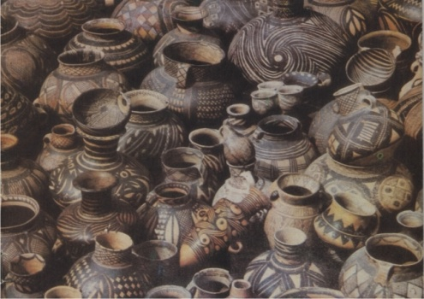彩陶
彩陶的器型基本上都是日常生活用品，常见的有盆、瓶、罐、瓮、釜、鼎等，在器型上很难看出来有其它特殊的用途。在仰韶文化遗址中，曾发现用两瓮对合理葬小孩的例子，瓮上凿一小孔，表达了原始人对再生的向往。
中国彩陶发现较晚(1921年)，至今约有84年，而彩陶的诞生到今天却已有8000年的历史。彩陶记载着人类文明初始期的经济生活、宗教文化等方面的信息。彩陶文化分布广泛，延续时间长，从距今8000年到距今3000年左右，绵延了5000多年，跨越老官台、仰韶、马家窑、大汶口、屈家岭、大溪、红山、齐家等文化，在世界彩陶历史中艺术成就最高。从制作工艺、艺术成就、历史价值、升值空间等诸多因素看，陕、甘、宁、青的仰韶、马家窑、齐家文化彩陶和山东地区的大汶口文化彩陶最宜收藏。
中国彩陶的起源一直颇多争议，在大地湾发现的直径51厘米的彩陶圜底鱼纹盆，是目前国内发现直径最大的鱼纹盆。与上面地层的仰韶文化面貌截然不同。陶片质地松脆、色泽不匀，几乎见不到大块的陶片，墓葬中的随葬器物多已破碎，发掘人员形象地称这些陶片为"酥皮点心"，这一现象可说明当时制陶技术较为原始。发现的器形很特殊，底部多有小小的三足支撑，或圜底、或圈足，基本不见平底器。更为奇怪的是，在钵形器口沿内外均发现暗红色的彩条带。以上特征无疑表明，它们不是通常认识的仰韶文化。从地层上看，这是早于仰韶文化的遗存。经北京大学考古实验室测定，送检的5个标本年代约为距今7300年-7800年，比仰韶文化早了近千年。大地湾文化的发现不仅确立了黄河上游地区新石器早期文化，而且为探索彩陶与农业的起源提供了一批弥足珍贵的实物资料。大地湾彩陶与世界上最早出现彩陶的两河流域，及中亚地区在时间上几乎是同步的，表明中国彩陶起源于我国西北地区的渭河流域。
彩陶文化
彩陶最早于1921年在河南渑池仰韶村新石器时代文化遗址中发现，其后在甘肃、青海、陕西、宁夏、河南、河北、山西、山东、江苏、四川、湖北等地陆续发现。彩陶因时间的不同，分别属于不同的文化类型。
〖仰韶文化彩陶〗
仰韶文化距今大约7000年左右，是我国新石器时代彩陶最丰盛繁华的时期。它位于黄河中游地区，以黄土高原为中心，遍及河南、山西、陕西、甘肃、河北、宁夏等地。
仰韶文化的制陶工艺相当成熟，器物规整精美，多为细泥红陶和夹砂红陶，灰陶与黑陶较为少见。其装饰以彩绘为主，于器物上绘精美彩色花纹，反映当时人们生活的部分内容及艺术创作的聪明才智。另外还有磨光、拍印、等装饰手法。造型的种类有杯、钵、碗、盆、罐、瓮、盂、瓶、甑、釜、灶、鼎、器盖和器座等，最为突出的是双耳尖底瓶，线条流畅、匀称，极具艺术美感。由于时间跨度与分布地域的不同，仰韶文化必须分类加以区别，主要有半坡类型和庙底沟类型。
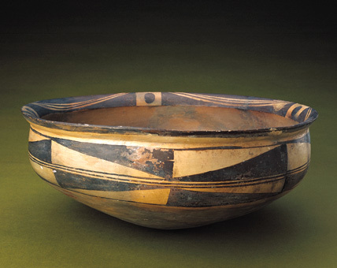彩陶几何纹盆
半坡彩陶
最早发现于西安半坡，距今有七千年的历史。是我国彩陶文化历史较早、特点突出、影响较大的一个类型。半坡彩陶的遗址，在河流的岸边，因而半坡的彩陶有汲水尖底瓶、葫芦、长颈瓶，另外还有盆类、罐类，与今天的盆罐大体相似。
半坡彩陶早期纹饰，多为散点式构图。也就是说，在一件器型上，装饰往往只占据器面的一小部分，纹样一般是自然形态的再现。半坡纹饰的形象可爱，表现了人类童年的天真稚气和与自然的亲切关系。仔细体味，有人与自然溶为一体的感觉，可以说是半坡人原始生活的记录。
纹饰形象主要描绘了当时人们接触的动物，有奔跑的鹿、鱼纹、人面纹、蛙纹、鸟纹、猪纹以及由以上纹样两种或三种组合的纹样。也有一些单纯的任何纹样如折线纹、三角纹、网纹等。
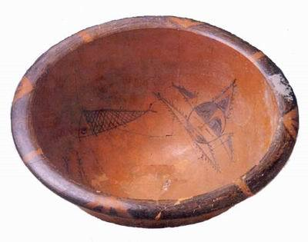人面鱼纹彩陶盘
庙底沟彩陶
庙底沟类型的彩陶，主要有盆、碗、罐等。早期和中期也有类似半坡的葫芦形瓶。
庙底沟彩陶比半坡成熟得多。点、线、面搭配得当，空间疏朗明快。曲面之间，穿插活泼的点和线，使纹样节奏鲜明，韵律感很强。二方连续的组织结构，是节拍的具象化，更使之有较强的音乐效果。这反映了原始的恬淡、闲静的心态。
〖马家窑文化彩陶〗
马家窑文化制陶业非常发达，其彩陶继承了仰韶文化庙底沟类型爽朗的风格，但表现更为精细，形成了绚丽而又典雅的艺术风格，比仰韶文化有进一步的发展，艺术成就达到了登峰造极的高度。陶器大多以泥条盘筑法成型，陶质呈橙黄色，器表打磨得非常细腻。许多马家窑文化遗存中，还发现有窑场和陶窑、颜料以及研磨颜料的石板、调色陶碟等。马家窑文化的彩陶，早期以纯黑彩绘花纹为主;中期使用纯黑彩和黑、红二彩相间绘制花纹;晚期多以黑、红二彩并用绘制花纹。马家窑文化的制陶工艺已开始使用慢轮修坯，并利用转轮绘制同心圆纹、弦纹和平行线等纹饰，表现出了娴熟的绘画技巧。彩陶的大量生产，说明这一时期制陶的社会分工早已专业化，出现了专门的制陶工匠师。彩陶的发达是马家窑文化显著的特点，在我国所发现的所有彩陶文化中，马家窑文化彩陶比例是最高的，而且它的内彩也特别发达，图案的时代特点十分鲜明。
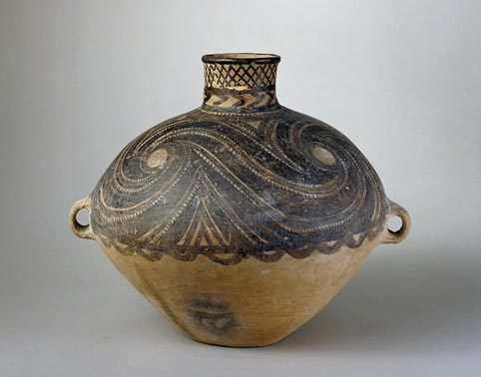彩陶漩涡纹双耳罐
半山彩陶
半山类型的彩陶器，多为罐、壶。造型饱满近似球，足内收，腹近直线，由于器型的下半部内收，装饰都集中于上半部。
半山类型的彩陶，是在马家窑的基础上发展起来的，比马家窑更丰富;她的繁荣昌盛、雍荣华贵的风格是由饱满器型上的旋动结构的纹饰，黑红相间的色彩，线条的粗细变化，及锯齿纹、三角纹的配合，大图案里套小图案形成的。旋转而连续的结构，使几个大圆圈一反一正，互相背靠，互相连结，有前呼后应、鱼贯而行、连绵不断的效果，显示一种融合、缠绵的气势。与器型共同构成一种雄伟宏大的气势。半山期，是我国彩陶文化的高峰阶段，显示博大、成熟和完美的特色。
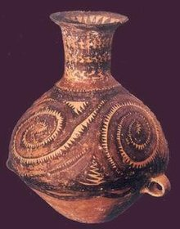双耳高颈侈口带流罐
马厂类型彩陶
1924年秋发现于青海民和马厂塬，主要分布于青海、甘肃等地，器形基本沿袭半山类型的造型，但较之半山彩陶显得高耸、秀美。出现了单耳筒形杯，耳、纽的造型富有变化。其年代约为公元前2350~前2050年。纹饰有同心圆纹、菱形纹、人形蛙纹、平行线纹、回纹、钩连纹等。另外，大汶口文化、大溪文化，屈家岭文化、齐家文化等遗址中也出土有彩陶，但在数量、规模、艺术水平上与上述文化类型的彩陶有一定差距。古代陶器中还有一种在陶器烧成后画上纹饰的彩绘陶。
当代彩陶艺术
在当代彩陶艺术的发展历程中，四川彩陶，无疑起到了至关重要的作用。
四川彩陶制陶业的兴起，以1998年吕艺彩陶的建立为标志。在短短数十年的时间里，四川的彩陶生厂厂家数量已经超过二十余家，产品远销海内外。在全国重要的工艺品市场中，消费者可以很容易地购买到集古典、现代美于一身的彩陶工艺品。作为该行业的开山鼻祖--吕艺彩陶，已经在历史的变迁中逐渐消亡，她曾经创立的辉煌自然是无可超越的。该公司作品"十大元帅瓶"为中国军事博物馆所收藏，"1999"更是作为国礼，在庆澳门回归之时赠给澳门市政府。取而代之的是，工艺进一步革新的聚艺彩陶等厂商。
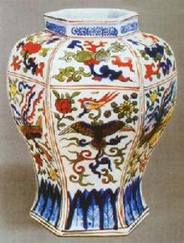彩陶
当代的彩陶艺术生产流程总计五十余道工序，其中融合了流传已久的拉坯技术及陶坯雕刻技术及当代的色彩工艺。当然，当代彩陶艺术的发展时间尚短，文化积淀依然不足以和源远流长的古典彩陶相媲美。但一种陶文化的形成需要时间，需要更多地将时代的科技与中国文化想结合。一个没有文化的产业，必然是经不起时间的检验的。
彩陶图案
彩陶图案有大量的几何形纹饰，这既是早期陶器中编织物纹印以及鱼网、水涡、树叶等图案的延续和变化，同时也是原始人内心音乐涌动和视觉表现。
人能把自身体验到的运动、均衡、重复、强弱等节奏感用画笔表现出来，这无疑是神奇的创造。彩陶中的动植物形一般都用几何形把它概话出来形神兼备，显示了彩陶艺术写心写意的高超水平。彩陶的象形图案多种多样，最基本的主题是生殖主题。有大量的鱼、蛙、 植物果实、花朵的描绘。半坡时代人的寿命平均二三十岁，生育是即神秘而又急迫的事情。所以鱼蛙这些多产的动物就成了生育的象征。尤其在母系氏族社会里，对生育能力的赞美就是对女性的赞美。生育繁衍的主题在民间艺术里一直延续到今天。
有一些很特殊的图形，如半坡出土的人面鱼纹盆，是在盆的内壁描绘图案，用装饰的手法画出一个圆圆的脸，三角形的鼻子，用两根短线画出眼睛，似乎闭目在默默地祈祷什么，双耳和嘴的部位都画着鱼，盆的其它部位也画着鱼。这种图形似乎和半坡氏族的原始信仰有关，是图腾崇拜的产物。这种以鱼来装饰人体的母题，一直延续到今天的民间艺术里，只不过含义和象征会随着社会习俗的变化而产生畸变。
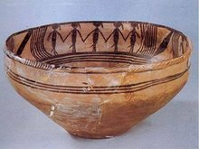舞蹈纹彩陶盆
在青海大通上孙家寨出土的马家窑类型的舞蹈纹彩陶盆，是在接近盆口的内壁，描绘了三组拉手手小人的纹饰，每组5人，有头饰，还有尾饰。拉手小人图案在今天的民间艺术里是个很重要的母题，叫"拉手娃娃"，总称为"抓髻娃娃"。"抓髻娃娃"在民间艺术里图式千变万化，但总是来说他是人类繁衍和保护自己的神只。所以像拉手小人这样的图案不会是单纯为娱乐而创作的，它含有"巫"的性质，是为人类自身的实际目的服务的产物。
彩陶器形在完善功能的基础上，造型样式千变万化，充分体现了制陶者的艺术才能和乐此不疲的创造热情，而且不同类型的装饰技巧和艺术效果，各具特色。
半坡类型的彩陶，以西安半坡、临时漳姜寨、宝鸡北首岭等遗址出土得为代表。施彩的陶器通常为圈底式平底钵、平底盆、彭腹罐、细颈瓶等。花纹绘在口沿、器肩、上腹等醒目位置，或绘在敞口盆的内壁。花纹图案除有宽带三角、斜线、波折等几何纹样外，还有大量的动物图案。后者具有浓厚的绘画意趣。
庙底沟类型的彩陶，以河南陕县庙底沟及陕西华县泉护村遗址出土得为代表。彩绘多施于大口小底曲腹盆外壁的上半部，风格轻盈挺秀，纹样多用弧线描绘，除了鸟、鱼、蛙等动物图形外，最流形的纹饰手法是以圆点、弧边三角、垂幛、豆荚、花瓣、花蕾等构成图案，植物纹显著增加。多数图案采用二方连续的方式构成，具有虚实相生之妙。
马家窑类型的彩陶，多瓮、瓶、盆罐等器型，装饰面积大，纹样以旋涡纹、波浪纹、弧边三角纹居多，具有构图繁密，回旋多变之特色。

